**课题：剖析题例，提炼区域自然特征的思路和方法**

**学习目标：**

1、通过分析北京2014年36题第一问的解题思路，学生理解自然地理环境特征的分析方法和思路、并初步认识自然环境特征与自然灾害的关系，学生的区域认知和综合思维能力得以提高。

2、进一步熟悉自然地理环境的整体性和差异性原理在题境中的具体应用。

3、归纳和提升区域自然地理环境特征的思路和应用能力。

4、以北京721大暴雨为题境，认识真实情境中的自然环境与灾害的关系，落实前三步的学习目标；提高区域认知能力和综合分析能

**学法指导：**

1. 读图分析：从位置入手，分析其气候特点；读图例，读取分析地形特征，在气候、地形影响下分析河流、植被、土壤的特点；这是区域自然地理特征的分析思路。
2. 审题：提取关键词和重要信息，迁移相关知识点，思考所用知识点的角度和内容，确定答题思路；这是正确解题的思路。
3. 用精简、专业用语书写答案。
4. 这节内容是自然地理环境整体性和差异性原理的具体应用。同学们应该熟悉这个思路，在不同的题境中迁移应用。

**学习过程：**

【任务一】

（2014京卷）20世纪50年代以来，针对海河流域频发的旱涝灾害，在流域西部、北部修建了大量水库，在东部新开了多条入海河道。图2为海河流域和水利图。

结合流域气候和地形特点，分析修建水库和新开入海河道的自然原因。（12分）

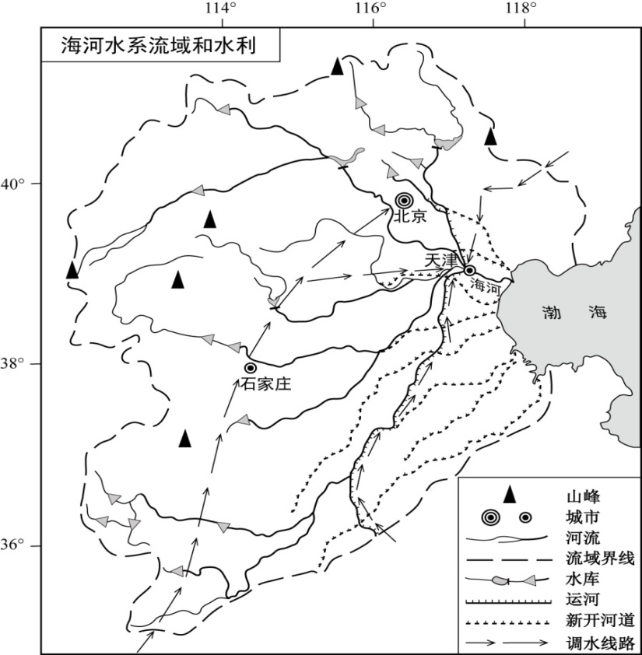

图2

【任务二】

（相关学习资源——任务）

2012年7月21日，京城遭遇强降雨，暴雨引发房山地区山洪暴发，拒马河上游洪峰下泄，市区多处内涝严重。图1为北京市地形图。

结合区域气候、地形特征分析西部山洪暴发，城区内涝严重的原因？

【任务二】

（相关学习资源——任务）

图1

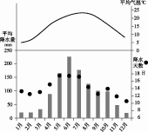图为贵州地形与主要矿产资源分布示意图、图25为贵阳气候基本数据统计图。

从地形、气候角度说明自然条件对贵州经济发展的不利影响。（10分）

图25

图24

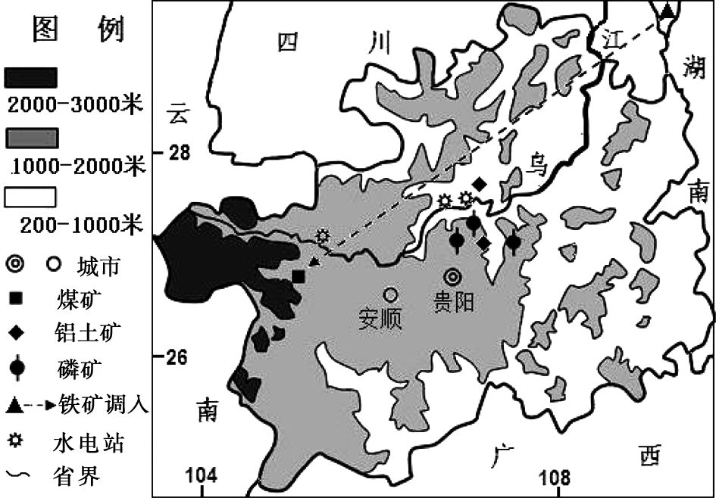

学习小结：

我的反思：

（收获和问题）